Nuestro sistema solar consiste en una estrella mediana que llamamos el Sol y los planetas Mercurio, Venus, Tierra, Marte, Júpiter, Saturno, Urano, Neptuno, y Plutón. Incluye: los satélites de los planetas, numerosos cometas, asteroides, y meteoroides; y el medio interplanetario. El Sol es la fuente más rica de energía electromagnética (principalmente en forma de luz y calor) en el sistema solar. El vecino estelar conocido mas cercano al Sol es una estrella enana roja llamada Proxima Centauri, y está a una distancia de 4.3 años luz . El sistema solar entero, junto con las estrellas locales visibles en una noche clara, orbita en el centro de nuestra galaxia hogar, que es un disco espiral de 200 billones de estrellas al cual llamamos la Vía Láctea. La Vía Láctea tiene dos pequeñas galaxias orbitandose cercanamente, las cuales son visibles desde el hemisferio sureste. Éstas son llamadas la Nube Magallánica Mayor y la Nube Magallánica Menor. La galaxia grande más cercana es la Galaxia Andrómeda. Es una galaxia en espiral como la Vía Láctea pero es 4 veces mas densa y está a 2 millones de años luz de distancia. Nuestra galaxia, una de las billones de galaxias conocidas, está viajando a través del espacio intergaláctico.
Los planetas, muchos de los satélites de los planetas y los asteroides giran alrededor del Sol en la misma dirección, en órbitas casi circulares. Cuando se observa desde lo alto del polo norte del Sol, los planetas orbitan en una dirección contraria al movimiento de las manecillas del reloj. Los planetas orbitan al Sol en ó cerca del mismo plano, llamado el eclíptico. Plutón es un caso especial ya que su órbita es la más inclinada (18 grados) y la más elíptica de todos los planetas . Por esto, por parte de su órbita, Plutón es más cercano al Sol que Neptuno. El eje de rotación de muchos de los planetas es casi perpendicular al eclíptico. Las excepciones son Urano y Plutón, los cuales están inclinados hacia sus lados.

Composición Del Sistema Solar
El Sol contiene el 99.85% de toda la materia en el Sistema Solar. Los planetas, los cuales están condensados del mismo material del que está formado el Sol, contienen sólo el 0.135% de la masa del sistema solar. Júpiter contiene más de dos veces la materia de todos los otros planetas juntos. Los satélites de los planetas, cometas, asteroides, meteoroides, y el medio interplanetario constituyen el restante 0.015%. La siguiente tabla es una lista de la distribución de la masa dentro de nuestro Sistema Solar.
- Sol: 99.85%
- Planetas: 0.135%
- Cometas: 0.01% ?
- Satélites: 0.00005%
- Planetas Menores: 0.0000002% ?
- Meteoroides: 0.0000001% ?
- Medio Interplanetario: 0.0000001% ?

El Espacio Interplanetario
Casi todo el sistema solar por volumen parece ser un vacío nulo. Lejos de ser nada, este vacío de "espacio" comprende el medio interplanetario. Incluye varias formas de energía y se compone de al menos dos materiales: el polvo interplanetario y el gas interplanetario . El polvo interplanetario consiste en partículas microscópicas sólidas. El gas interplanetario es un flujo tenue de gas y partículas cargadas, la mayoría son protones y electrones -- plasma -- el cual fluye desde el Sol, y se llama el viento solar.
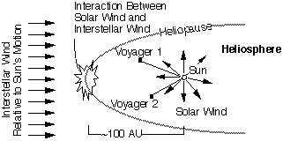
El viento solar puede ser medido por las naves espaciales, y tiene un gran efecto sobre las colas de los cometas. También tiene un efecto perceptible sobre el movimiento de las naves espaciales. La velocidad del viento solar es de cerca de 400 kilómetros (250 millas) por segundo en las cercanías de la órbita de la Tierra. El punto en el cual el viento solar encuentra el medio interestelar, el cual es el viento "solar" de otras estrellas, se llama heliopausa. Es un límite teórico aproximadamente circular ó en forma de lágrima , marcando el borde de influencia del Sol, quizás 100 AU desde éste. El espacio dentro del límite de la heliopausa, conteniendo al Sol y al sistema solar, se denomina heliosfera.
El campo magnético solar se extiende al exterior en el espacio interplanetario; puede ser medido en la Tierra y por naves espaciales. El campo magnético solar es el campo magnético dominante a través de todas las regiones interplanetarias del sistema solar, excepto en el ambiente inmediato de los planetas que tienen sus propios campos magnéticos.

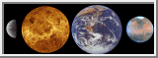Los Planetas Terrestres
Los planetas terrestres son los cuatro mas internos en el sistema solar, Mercurio, Venus, Tierra y Marte. Éstos son llamados terrestres porque tienen una superficie rocosa compacta, como la de la Tierra. Los planetas, Venus, Tierra, y Marte tienen atmósferas significantes mientras que Mercurio casi no tiene. El diagrama siguiente muestra la distancia aproximada de los planetas terrestres al Sol.
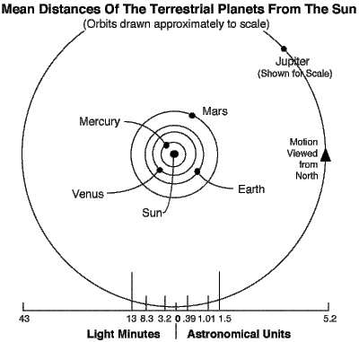

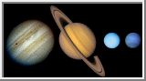Los Planetas Jovianos
A Júpiter, Saturno, Urano, y Neptuno se les conoce como los planetas Jovianos (relativos a Júpiter), puesto que son gigantescos comparados con la Tierra, y tienen naturaleza gaseosa como la de Júpiter. Los planetas Jovianos son también llamados los gigantes de gas , sin embargo algunos de ellos tienen el centro sólido. El diagrama siguiente muestra la distancia aproximada de los planetas Jovianos al Sol.
